Как выбрать правильную стеклоомывайку?
Начинается холодный период года, а это значит открытие сезона реализации стеклоомывающей жидкости. В связи с этим специалисты государственного учреждения «Берестовицкий районный центр гигиены и эпидемиологии», рекомендуют внимательно отнестись к выбору стеклоомывающей жидкости для автомобилей.
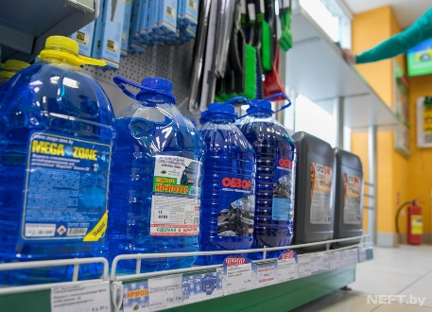 | Большинство зимних стеклоомывающих жидкостей изготавливают из растворов спиртов с водой с добавлением моющих средств, ароматизаторов, красителей. В современных стеклоомывающих жидкостях чаще всего используют изопропиловый спирт. Есть ли минусы у изопропиловой омывайки? Безусловно.
Во-первых, едкий запах, который пытаются замаскировать различными ароматизаторами. Еще один недостаток заключается в далеко не лучших рабочих характеристиках и при этом в достаточно высокой цене.
Поэтому нередко в попытках сэкономить автолюбители приобретают некачественную жидкость, которая изготовлена из смертельно опасной основы. Такую, например, продают на обочинах. Нелегальные производители используют в стеклоочистителях метиловый спирт. Метиловый спирт обладает слабым запахом, не отличимым от этилового (пищевого) спирта, дешев и хорошо очищает стекла.
Но при этом мы забываем, что метанол – это сильнейший яд. Метиловый спирт действует на нервную систему и особенно опасен для органов зрения. Малые дозы раздражают слизистые оболочки дыхательных путей и глаз, более крупные приводят к головокружениям, ухудшению зрения, заболеваниям желудочно-кишечного тракта. При приеме внутрь смертельная доза метанола для человека составляет от 30 до 50 грамм, а для тяжелого отравления со слепотой может быть достаточно даже 5-10 грамм. Концентрация метилового спирта в канистре омывайки составляет примерно 40%, то есть в пятилитровой емкости содержится около 2 литров или 1500 грамм метанола.
В организм человека стеклоомывающая жидкость может попасть разными способами. Так, например, она попадает на руки, когда жидкость заливается в бачок. При попадании на кожу часть метилового спирта проникает | 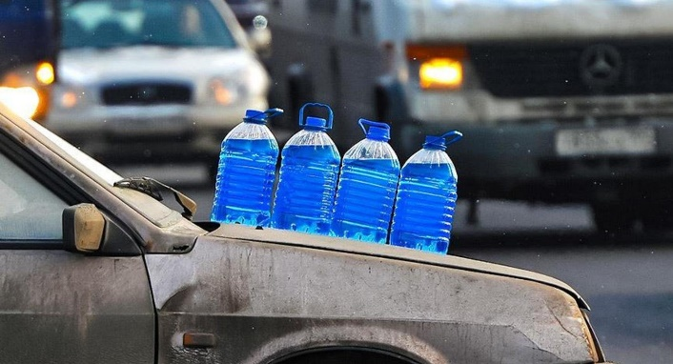
в дерму и вместе с кровью быстро распространяется по всему организму и так же, как при вдыхании или употреблении во внутрь, вызывает интоксикацию. Обычно концентрации спиртов в жидкости не превышают 50% объема.Однако и такой раствор может быть опасен при попадании на кожу, вызывать головную боль, головокружение, ослабление зрения и притупление реакции — что само по себе уже опасно для участников движения.
Делаем вывод: не стоит экономить на здоровье. Осуществляйте покупки стационарных торговых объектах, не покупайте продукцию без этикетки! Берегите себя и своих близких!

Специалистами ГУ «Берестовицкий районный ЦГЭ» на постоянной основе обеспечивается контроль соблюдения требований санитарно-эпидемиологического законодательства при обращении стеклоомывающих жидкостей. Информация о запрете ввоза и реализации на территории Республики Беларусь нестандартной продукции согласно предписаниям госстандарта и органов и учреждений Министерства здравоохранения Республики Беларусь регулярно освещается на сайте учреждения.
Регулярно проводится разъяснительная работа с продавцами, собственниками торговых объектов, проводятся надзорные мероприятия с отбором проб продукции стеклоомывающей незамерзающей жидкости для лабораторного исследования на соответствие требованиям санитарно-эпидемиологического законодательства по содержанию метанола.

Врач-гигиенист Г.А.Старостенкова
30.11.2023

